**UNIVERSIDAD DEL CAUCA**



Presentado por:

**JUAN CAMILO ZARTA CAMPO**

Presentado a:

**CARLOS ALBERTO ARDILA**

Materia:

**ANALISIS NUMERICO**

Trabajo:

**TERCER PARCIAL**

**f(x)= (0.25 x^ (3)) / ℯ^(x/ (2))**Graficamos la primera función que se nos entrega.

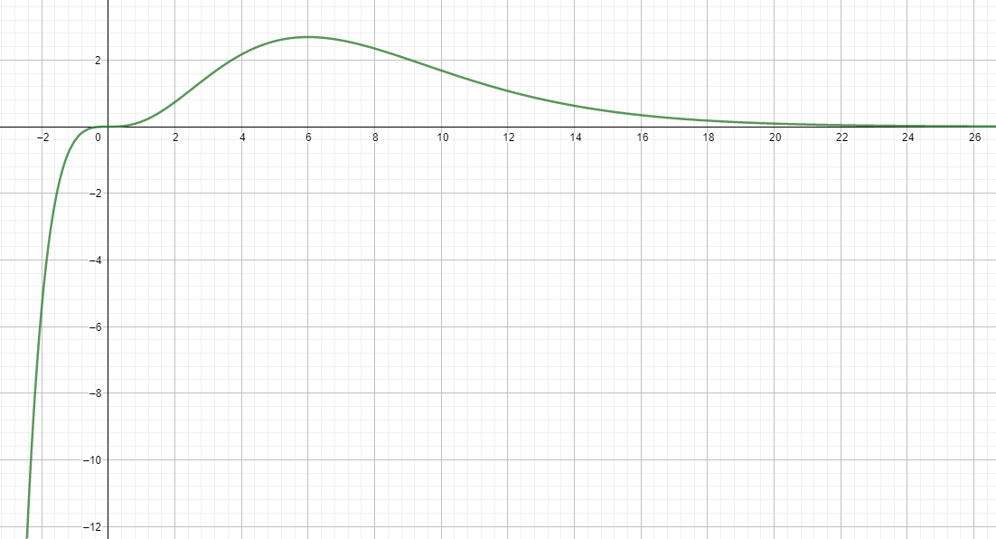

**g(x) = sen(x)**Ahora graficamos la primera función que se nos entrega.

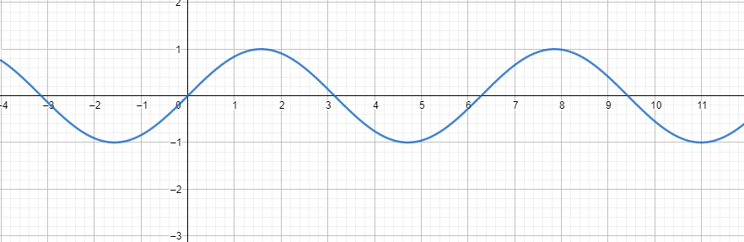

Comparamos ambas funciones juntas y tenemos lo siguiente

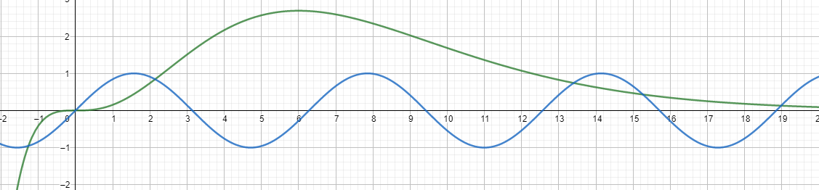

Bien ahora para encontrar el primer intervalo el cual lo tomaremos con las dos primeras raíces de la función, para ello igualamos f(x) y g(x) es decir:

f(x) = g(x)  
(0.25 x^ (3)) / ℯ^(x/ (2)) = sen(x)  
h(x) = 0.25 x^ (3)) / ℯ^(x/ (2)) – sen(x)

Ahora con la función que obtuvimos graficamos y hallamos la raíces.

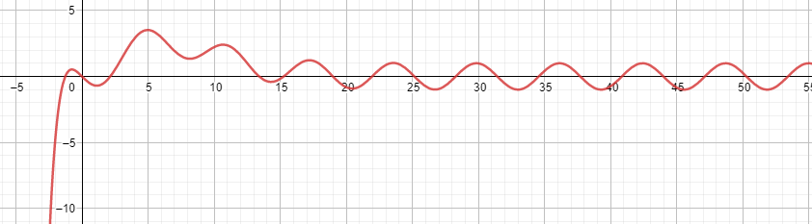

Teniendo en cuenta que es el primer intervalo ya que si vemos la función desde esta distancia notamos que tiene muchas más raíces. Así que usaremos las que necesitamos.

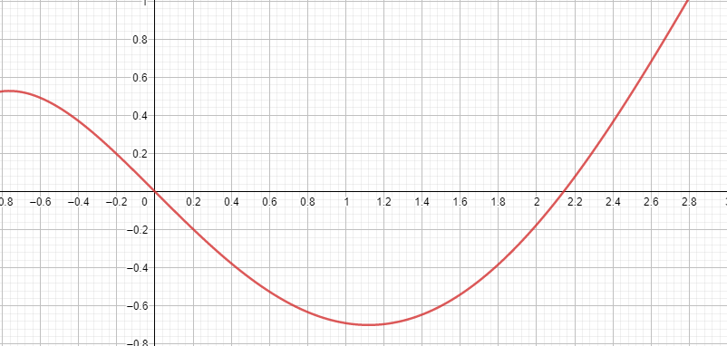

Con la gráfica anterior podemos ver que sus raíces están entre -0.2 _ 0.2 y la otra esta entre 2 _ 2.2.  
Teniendo en cuenta que los valores no se tienen completamente exactos. Usaremos el método de bisección para encontrar una aproximación de las raíces.

Para la primera raíz “cercana” a cero tenemos después de 559 iteraciones:

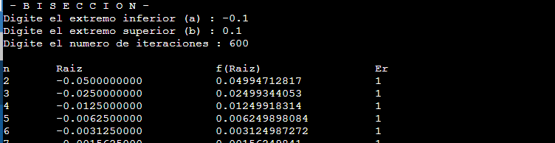  
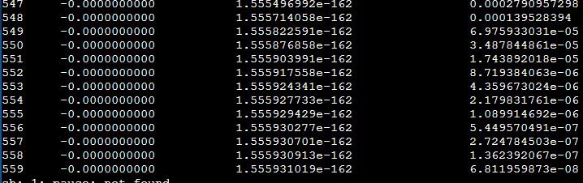

Para la segunda raíz tenemos después de 20 iteraciones

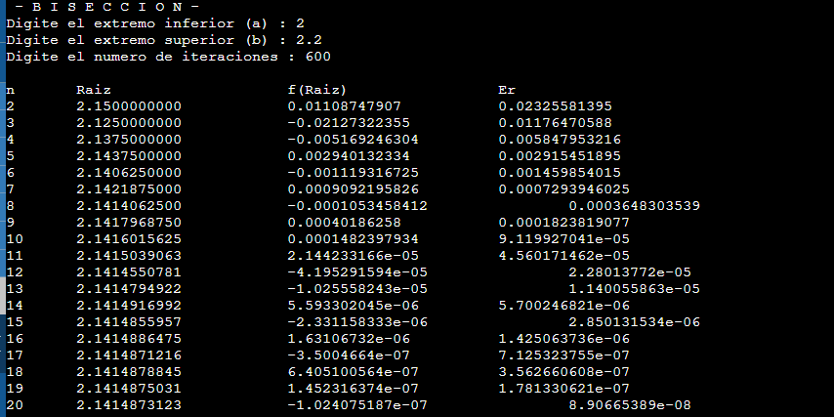

Entonces como primera raíz tenemos a=0 y como la segunda raíz a utilizar tenemos 2,141487 (*usaremos 6 decimales para las integrales tal como fue especificado*)

Comenzaremos encontrando la integral de f(x) en los intervalos encontrados anteriormente por el método de bisección es decir intervalos de (0_2,141487)

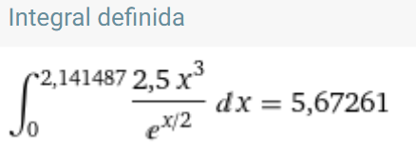

Al comparar esta grafica con la que obtuvimos de la función f(x) notamos que efectivamente está bien realizada y se comporta de la misma forma

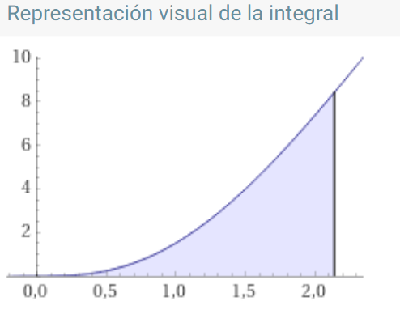

El resultado de la integrad de f(x) en el intervalo de 0 a 2,141487 es 5,67261 aproximadamente

Ahora evaluaremos la integral de g(x) utilizando los mismos intervalos

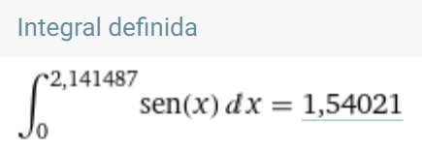

Si comparamos esta grafica con la que obtuvimos de la función g(x) notamos también que efectivamente está bien realizada y se comporta de la misma forma en dichos intervalos.

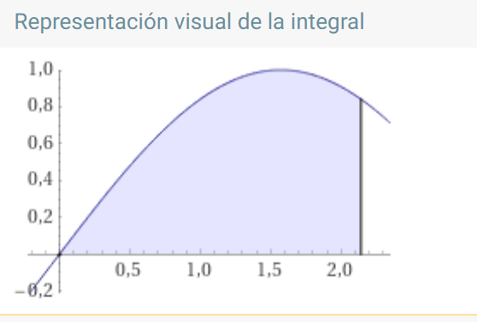

El resultado de la integrad de g(x) en el intervalo de 0 a 2,141487 es 1,54021 aproximadamente

Ahora realizaremos una operación de resta entre ambas integrales para encontrar su valor.

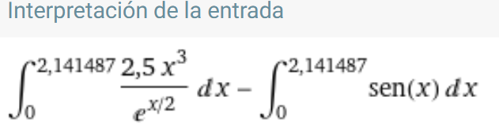

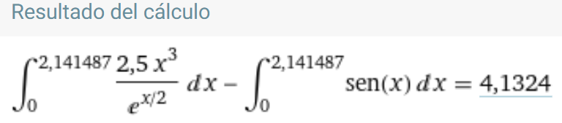

El resultado de la operación entre la integral de f(x) y g(x) en los intervalos encontrados por el método de bisección es igual a 4,1324

Con esto el siguiente paso es pasar al código de c++ dejado en la plataforma (*el método de Romberg, Simpson 1/3 y Simpson 3/8*) para así compara ambos valores, los valores que se han obtenido anteriormente y los que arroje el programa

Ahora sacaremos la integral de f(x)

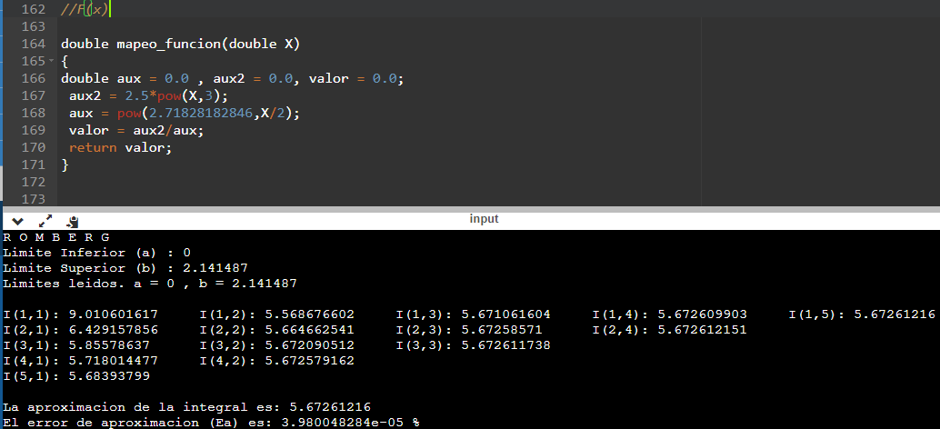  
Integral *5.67261216* - Error de aproximación *3.980038*10 ^-5*

Luego g(x)

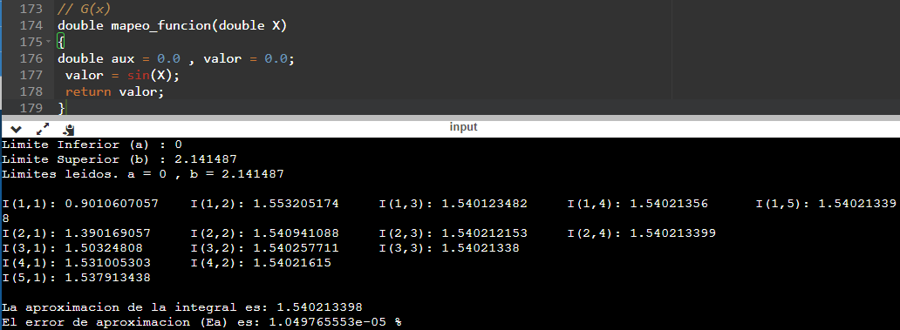

Integral *1.540213* - Error de aproximación *1.049765*10 ^-5*

Y por último sacamos la integral de f(x) – g(x)

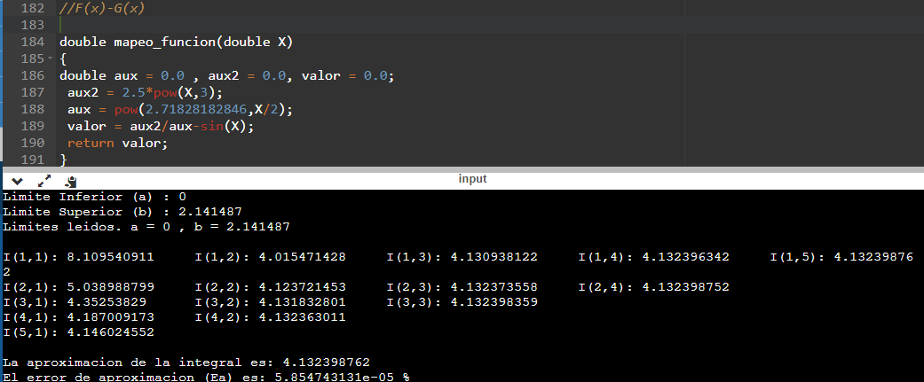

Integral *4.132398* - Error de aproximación *5.854731*10 ^-5*

Ya que tenemos ET del método de romberg con la siguiente formula se podrá despejar la cantidad mínima de segmentos para superar dicho error, donde n será el número de segmentos el cual deberá será mayor a este n para superar la magnitud de error

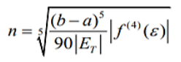

Para esto iniciamos sacando la cuarta derivada de f(x):

Primera derivada   


Segunda derivada   


Tercera derivada  


Cuarta derivada  


Con esta cuarta derivada de la función f(x) sacamos la gráfica correspondiente

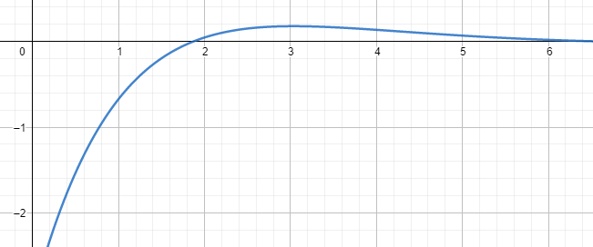

Posteriormente encontramos el punto máximo de esta grafica en los intervalos ya usados. Lo que se representa en la siguiente gráfica.

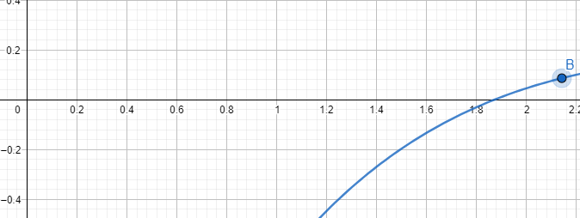

Viendo esto Tenemos que (*2.141487 _ 0.086393*) es la coordenada del punto máximo de esta gráfica. Ahora con este valor obtenido (*0.086393*) solo bastara con reemplazar el punto b en la función para determinar ese punto máximo y así obtener f (4) épsilon.

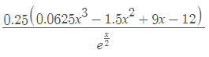  
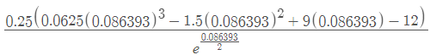

Y como resultado tenemos -2.68967…

Al tener lo valores necesario pasa poder remplazar y encontrar el número de segmentos volvemos a nuestra formula y ejecutamos el procedimiento

Empezamos con el error de aproximación de f(x)



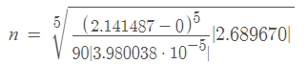

Como resultado tenemos a n = 8.05061 es decir que usaremos 8 segmento, pero lo aproximaremos al siguiente par, es decir a 10 segmentos.  
Ahora vamos con el error de aproximación de g(x)

  
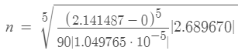

El resultado para g(x) es n = 10.50965 ósea que para este usaremos 10 segmentos. Pero al igual que el anterior ya que pasa un poco y va de par en par aproximaremos a 12 segmentos.  
Ahora vamos con el error de aproximación de f(x)-g(x)

  
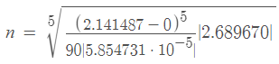

Y por último tenemos n = 7.45255 lo aproximamos al siguiente numero par es decir que usaremos 8 segmentos.

Con estos valores podemos pasar a ejecutar el código de Simpson 1/3 y encontrar cada integral

**f(x)  
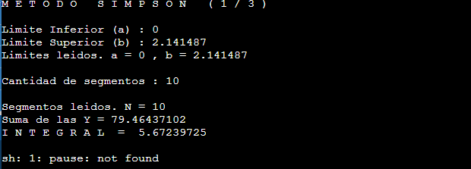**

**g(x)  
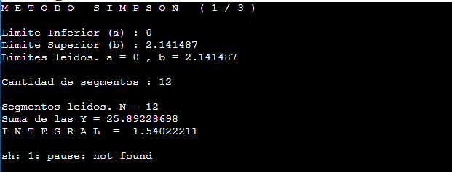**

**f(x) – g(x)**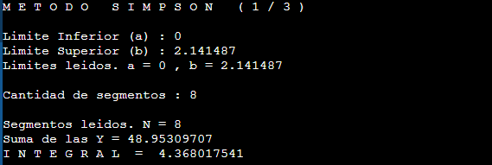

Ahora lo haremos de nuevo pero esta vez aproximando el valor de segmentos al número más cercano, o un par menos para ser conciso.

**f(x)  
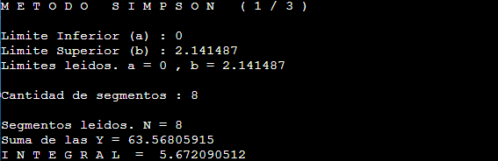**

**g(x)  
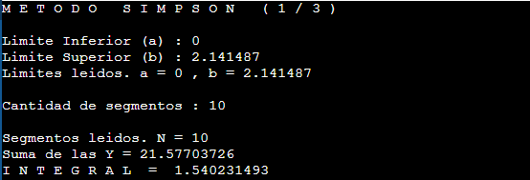**

**f(x) – g(x)  
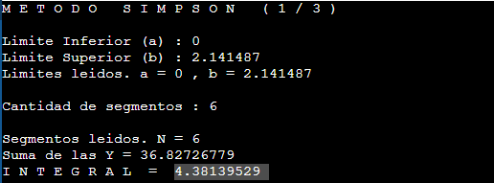**

**Tabla de datos:**

Para concluir usaremos una tabla comparativa de datos. Así compararemos los datos obtenidos por el código y lo sacados manualmente.

Tabla 1(*Comparación de las integrales*)

|  |  |  |  |
| --- | --- | --- | --- |
| **Aplicativo** | **f(x)** | **g(x)** | **f(x) – g(x)** |
| wolframalpha | 5,67261 | 1,54021 | 4,13240 |
| Romberg | 5,672612 | 1,540213 | 4,132398 |
| Simpson(1) | 5.672090 | 1.540231 | 4.381395 |
| Simpson(2) | 5,672397 | 1.540222 | 4.368017 |

**Nota**” *Simpson (1) corresponde al número de segmentos aproximados al par más cercano y   
 Simpson (2) corresponde al número de segmentos aproximado al siguiente par*”

Tabla 2 (*error aproximado en el método Romberg*)

|  |  |  |  |
| --- | --- | --- | --- |
| **Aplicativo** | **f(x)** | **g(x)** | **f(x) – g(x)** |
| Romberg | *3.980038*10 ^-5* | *1.049765*10 ^-5* | *5.854731*10 ^-5* |

Tabla 3 (*n segmentos en el método de Simpson 1/3 – f(x))*

|  |  |
| --- | --- |
| Numero de segmentos | Valor de la Integral |
| 8 | 5.672090 |
| 10 | 5,672397 |

Tabla 3 (*n segmentos en el método de Simpson 1/3 – g(x))*

|  |  |
| --- | --- |
| Numero de segmentos | Valor de la Integral |
| 10 | 1.540231 |
| 12 | 1.540222 |

Tabla 3 (*n segmentos en el método de Simpson 1/3 – f(x) - g(x))*

|  |  |
| --- | --- |
| Numero de segmentos | Valor de la Integral |
| 6 | 4.381395 |
| 8 | 4.368017 |

**Conclusión**

Para empezar podemos notar que en el método de Simpson los valores menos en segmentos dan un resultado más alejado, mientras el valor del número de segmentos sea mayor su valor es un poco más preciso.

Ahora si comparamos los valores que hemos obtenido de nuestra integral en su mayoría los resultado son bastante similares pero ya en términos decimales hay variaciones pequeñas, en el método de Romberg las variaciones entre lo encontrado en wolframalpha es menor, mientras que entre lo encontrado en wolframalpha y Simpson tiene una variación mayor aunque sigue siendo mínima a partir del 4 o 5 decimal.

Ahora en términos de errores vemos que todos encontraron los resultados de las integrales en pocas iteraciones (para los que lo hacían) y superando el mínimo del error aproximado permitido en su mayoría siendo x…*10 ^-5